短时傅立叶变换(STFT)简介

- 傅立叶变换（FT）的好处
信号分析的目的是对某信号进行变换，从该信号抽取有关的信息，或变换后有利于计算，傅立叶变换就是这样一种变换。
FT的定义：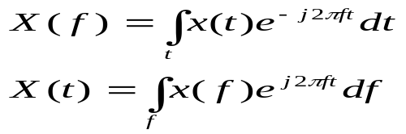
FT有下列好处：
- FT的优良性质便于计算
例如：它可将卷积运算转变为乘法运算
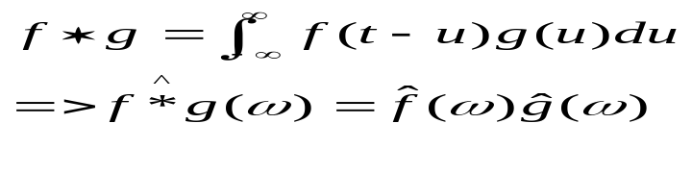
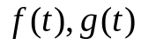 卷积 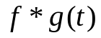
FT
FT
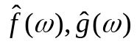 乘法 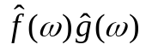

FT可将求导运算转变为乘法运算
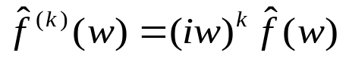
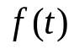 求导 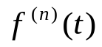
FT
FT
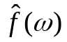 乘法 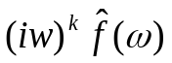

- 换一个角度观察信号会有意想不到的结果
有些信号在时间域内难观察的现象和规律在频率域内往往能十分清楚地表现出来。例如：湍流的脉动过程时间曲线，它如同噪声，看不出什么规律，但在频率域上，湍流能谱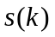在惯性负区有-5/3方律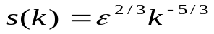
- 傅立叶变换（FT）的缺陷
FT的根本假设是假设信号是平稳的。而现实中，人的语声、变换的晚霞及音乐等是非平稳的。FT在整体上将信号分解为不同的频率分量，而缺乏局域性信息，即它并不能告诉我们某种频率分量发生在哪些时间内。

- 短时傅立叶变换（STFT）的定义
为了克服傅立叶变换（FT）的缺陷，短时傅立叶变换（STFT）是研究非平稳信号最广泛使用的方法。假定我们听一段持续1小时的音乐，在开始时有小提琴，而在结束时有鼓。如果用傅立叶变换分析这个1小时的音乐，能量频谱将表明对应于小提琴和鼓的频率的峰值。能量频谱会告诉我们有小提琴和鼓，但不会给我们小提琴和鼓什么时候演奏的任何表示。最简单的做法是把这1小时划分成每5分钟一个间隔，并用傅立叶变换分析每一个间隔。在分析每一个间隔时，就会看到，小提琴和鼓出现在哪个5分钟间隔。这就是短时傅立叶变换（STFT）的基本思想：把信号划分成许多小的时间间隔，再用傅立叶变换分析每一个时间间隔，以便确定在那个时间间隔存在的频率。这些频谱的总体就表示了频谱在时间上是怎样变化的。
因此，通过一个窗口来观察信号，就引出了STFT。
定义：给定一个时间宽度很短的窗函数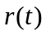，令窗滑动，则信号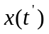的STFT定义为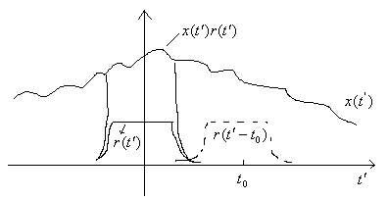
解释：就是说信号在时间的STFT就是信号乘上一个以为中心的“分析窗”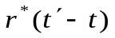所做的傅立叶变换，等价于取出信号在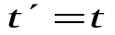附近的一个切片，故是在分析时间附近的局部频谱。

- STFT窗函数窗口宽度的选择
要想获得高的时间分辨率，则选短窗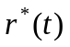；要想获得高的频率分辨率，则选长窗。见下图：
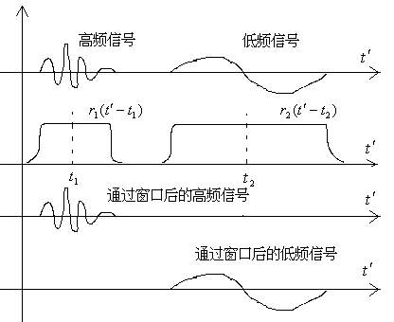
若以表示时间分辨率，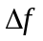表示频率分辨率，则两者乘积满足Heisenberg不等式：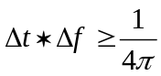。这意味着既有任意小的时间间隔又有任意小的带宽的窗函数不存在。幸运的是高斯窗函数为Heisenberg不等式取等号意义下的最优窗函数：
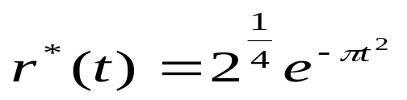
总之，取窗函数的大体原则：窗的宽度应该与信号的局部平稳长度相适应。

- 基于STFT的信号重构
表成基信号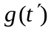经时频移位之后的线性迭加，即有：
也可视作将展开为“基信号”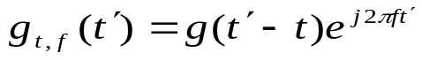
容易证明上式对任何有限能量的信号都是存在的。当STFT的满足
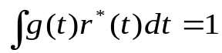时，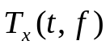也可选作STFT，即
亦即
这一关系指明了如何从其STFT恢复或综合信号。

- STFT的缺陷
因STFT的时-频窗口大小固定不变，是一个放大倍数固定的显微镜，只适合分析所有特征尺度大致相同的各种各种过程，窗口没有自适应性，不适合分析多尺度信号过程和突变过程。

本文仅就连续短时傅立叶变换进行了介绍，详细内容及离散形式的短时傅立叶变换可参看由张贤达著的《非平稳信号分析与处理》。

